MCT控制盒配合CINO扫描器使用步骤如下
- 请准备好如下材料：
网线一根，MCT控制器一台，电源适配器一个（自带），CINO扫描器一支（9PIN）

2.连接图如下：
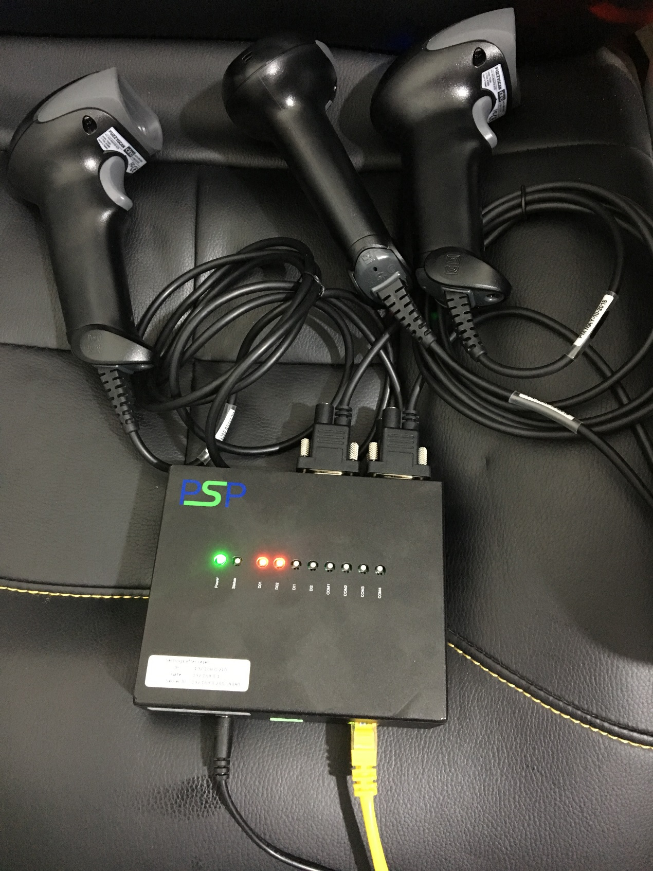

扫描器需设置成RS232接口，LF后缀
3.电脑的IP设置
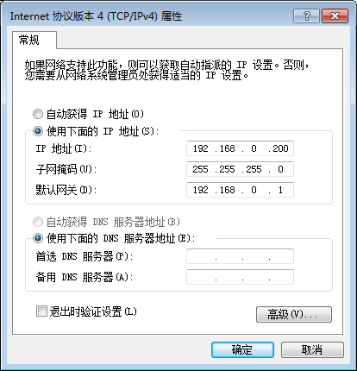

4.需在电脑D盘建立D:\Test\PSPDAQ，再其目录下再建立三个文件夹。
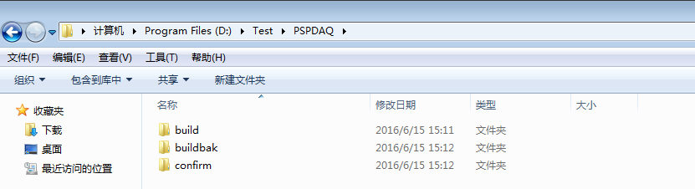
5.运行PSPDAQ_BASE，点击开始监控。

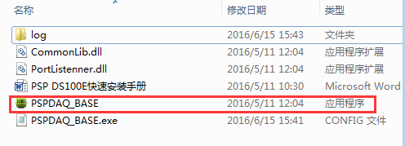
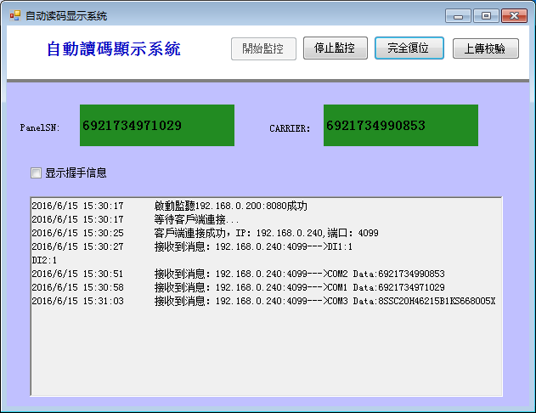

软件退出，LOG文件下有一个当天的TXT档，可以查看到收集的资料。
软件退出密码是123456

